Тарифы на перевозку грузов автомобильным транспортом;
Тип подвижного состава | До 1,5 тонны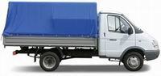 | До 3 тонн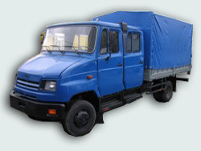 | До 5 тонн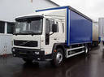 | До 10 тонн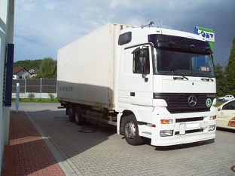 | До 20 тонн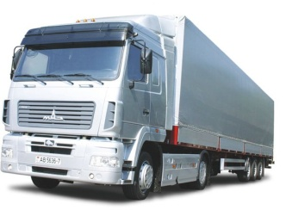
тент | 20руб/км | 30руб/км | 35руб/км | 40руб/км | 45руб/км
рефрежиратор | +15% | +15% | +15% | +15% | +15%
Дополнительные услуги;
растентовка | 400 руб. |  | 500 руб. | 500 руб. | 1000 руб. | 1500 руб.
Дополнительное место погрузки, разгрузки |  | 1000 руб. | 1000 руб. | 1000 руб. | 1500 руб. | 2000 руб.
Постоянным клиентам скидка до 10%
Заказ а/м в обе стороны скидка до 30%

